**T.C.**

**SAKARYA ÜNİVERSİTESİ**

**BİLGİSAYAR VE BİLİŞİM BİLİMLERİ FAKÜLTESİ**

KAPASİTE İZLEME,  
YAPAY ZEKA İLE ANOMALİ TESPİTİ ve  
GELECEK TAHMİNLEME UYGULAMASI

PROJE ÇALIŞMASI

Ali YAZICI

|  |  |  |
| --- | --- | --- |
| Fakülte Anabilim Dalı | : | BİLGİSAYAR MÜHENDİSLİĞİ |
| Tez Danışmanı | : | Prof. Dr. Ahmet Zengin |

ARALIK 2021

ÖNSÖZ

Günümüzde birçok işletme rekabet üstünlüğünü elde etmede teknolojiyi aktif kullanmanın önemini anlamış, burada da yapay zekâ ve makine öğrenimi ile işletme karlılığını ve zarara sebep olabilecek şeylerden kaçınılabileceği görünmektedir. Bu gün dahi şirketler için en önemli kavram proaktiflik olmakta ve iş sürekliliği için daha kısa zamanda ve derin yapılan analizlere ihtiyaç duyulmaktadır.

İÇİNDEKİLER

SİMGELER VE KISALTMALAR LİSTESİ iv

ŞEKİLLER LİSTESİ v

ÖZET vi

SUMMARY vii

BÖLÜM 1. GİRİŞ 1

1.1. Amaç 1

1.2. Kapsam 2

1.3. Kullanılacak Yöntem ve Araçlar 2

1.4. Beklenen Faydalar 2

BÖLÜM 2. YAPAY ZEKA 3

2.1. Giriş 3

2.2. Yapay Zeka – Makine Öğrenme ve Derin öğrenme karşılaştırması 3

2.3. Makine Öğrenmesi Nedir? 4

2.3.1. Denetimli Öğrenme (Supervised Learning) 4

2.3.2. Denetimsiz Öğrenme (Unsupervised Learning) 5

BÖLÜM 3. PROJE ADIMLARI 6

3.1. Veri Toplamak 6

3.2. Veri Analizi 6

3.3. Makine öğrenimi çalışmaları 6

BÖLÜM 4. ARAÇLAR 7

4.1. Python 7

4.2. NumPy 7

4.3. Pandas 7

4.4. Matplotlib 7

4.5. Scikit-learn 7

KAYNAKLAR 8

ÖZGEÇMİŞ 9

SİMGELER VE KISALTMALAR LİSTESİ

|  |  |
| --- | --- |
| AI | : Artificial Intelligence(Yapay Zeka) |
| ML | : Machine Learnig(Makine Öğrenmesi) |
| SAN | : Storage Area Network |

ŞEKİLLER LİSTESİ

Şekil 1‑1. Örnek kapasite doluluk grafiği 1

Şekil 2‑1. Geleneksel mimari örneği 3

Şekil 2‑2. Veri ile program üretimi 3

Şekil 2‑3. Yapay Zekâ – Makine Öğrenme ve Derin öğrenme karşılaştırması [2] 4

Şekil 2‑4. Makine öğrenimi ile epostaların ayrıştırılma örneği 4

ÖZET

Anahtar kelimeler: Yapay Zeka, Makine Öğrenmesi, Kapasite Analizi

Teknolojik gelişmeler ve büyüme ile beraber firmalardaki veri depolama cihazları, sunucular, yazılımlarda çeşitlilik ve artış meydana gelmiştir. Bunların takibi ve merkezi bir yapıdan izlenmesi, proaktif önlemler alınması, gelecek tahminleme raporları önem kazanmıştır.

Bu proje ile işletme ürünlerinin merkezi olarak izlenebiliyor olması, kapasite kullanımında anormal durumlar tespit edilerek firmayı zarara uğratacak durumların önlenebiliyor olması ve doğru gelecek tahminleri ile firmaların tasarruf etmesi hedeflenmektedir.

CAPACITY MONITORING,

ANOMALY DETECTION WITH ARTIFICIAL INTELLIGENCE and

FUTURE FORECASTING APPLICATION

SUMMARY

Keywords: Artificial Intelligence, Machine Learning, Capacity Analysis

Along with technological developments and growth, there has been a diversity and increase in data storage devices, servers and software in companies. Monitoring them from a central structure, taking proactive measures, and future forecasting reports have gained importance.

With this project, it is aimed that the products of the enterprise can be monitored centrally, that abnormal situations in capacity usage can be detected and situations that will harm the company can be prevented, and that companies can save money with accurate future forecasts.

# GİRİŞ

Büyük işletmelerde çok pahalıya mal edilen ve belli bir donanım veya lisans kapasitesi olan cihaz ve yazılımların artması ile Merkezi bir noktadan izlenmesi önem kazanmıştır. İzleme yazılımları entegrasyonu ile dağınık veya merkezi olarak takip eden bu yazılımlar genelde belli bir doluluk oranına göre bilgilendirme yapmaktadır. Buradaki büyük problemler genelde anormal durumların fark edilememesi veya geç fark edilmesi nedeni ile oluşabilmektedir. Bu nedenle belli bir orana dahi gelmeden oluşan anormal aktiviteleri görebilmek büyük önem kazanmıştır. Bu aktiviteleri normal sayacağımız belli bir dönemin ele alınarak öğretilmesi ve diğer zamanlarda anormal durumları görmek yapay zekâ ile mümkün hale geldi. Bir diğer konu ise trend analiz raporları bir değişkene veya tahmini oranlara göre yapılabilmektedir. Doluluğu etkileyen değişkenler tespit edilerek makine öğrenimi ile daha doğru sonuçlar elde edebilir, ülkemize ve kurumuza tasarruf olarak yansıtabiliriz.

* 1. Amaç

Merkezi bir izleme yazılımı ve Veritabanı oluşturmak, elde edilen verilerin bir süre izlenmesi sonrasında oluşabilecek anormal durumları tespit ederek kesinti riskini azaltmak ve gelecek tahminleme raporu ile daha doğru kapasite artışları yapmak ve tasarruf edilmesini sağlamak.

Chart, line chart

Description generated with very high confidence

Şekil ‑. Örnek kapasite doluluk grafiği

* 1. Kapsam

Projemiz öncelikle veri depolama cihazları ele alınacaktır, sonrasında fiber (SAN switch) anahtarlama cihazları ve değişken doluluk oranı olan ve REST API veya smtp ile veri çekebileceğimiz diğer cihaz ve yazılımları kapsayacaktır.

* 1. Kullanılacak Yöntem ve Araçlar

Veri çekmek için her üretici özelinde kodlama yapılacak ve merkezi bir veri izleme yazılımında toplanacak, bu verileri hem izleme hem de makine öğrenimi için en uygun olabilecek merkezi bir veritabanına kaydedilecek. Makine öğrenimi ile analiz yapan anormal durumları tespit ederek alarm üreten ve istendiğinde trend raporu çıkarabilen bir yazılım yazılması ile beraber proje 3 temel parçadan oluşmaktadır.

* 1. Beklenen Faydalar

Anomali tespitleri ile kurumun proaktif tedbirler alınması sağlanacak ve risk azaltılacaktır. Kapasite planlamada yapay zeka ile daha doğru sonuçlar elde edilecek ve tasarruf edilmesi sağlanacaktır.

“2030 yılına kadar yapay zekânın, küresel ekonomiye 15.7 trilyon dolar katkıda bulunacağı ve ülke ekonomilerini ortalama %26 oranında büyüteceği beklenmektedir.” [5]

# YAPAY ZEKA

"Yapay zekâ, bir bilgisayarın ya da bilgisayar destekli bir makinenin, genellikle insana özgü nitelikler, çözüm yolu bulma, anlama, bir mana çıkartma, genelleme ve geçmişteki deneyimlerinden öğrenme gibi yüksek mantık süreçlere ilişkin görevleri yerine getirme yeteneği olarak bilim dünyasında tanımlanmıştır" [1]

* 1. Giriş

Geleneksel programlamada girdi belli koşullardan(if-else) geçerek sonuç üretilirken, yapay zekâ algoritmalarında ise veriye göre program üretilmektedir.

Bilgisayar

Veri

Çıktı

Program

Şekil ‑. Geleneksel mimari örneği

Bilgisayar

Veri

Program

Çıktı

Şekil ‑. Veri ile program üretimi

* 1. Yapay Zeka – Makine Öğrenme ve Derin öğrenme karşılaştırması

Şekil 2.3. de görüldüğü üzere makine öğrenimi yapay zekanın alt kümesi ve derin öğrenme de makine öğreniminin alt kümesidir. Projemizi sistemlerin normal işleyişindeki verileri alıp kullanacağımız için makine öğrenimi algoritmaları ile kurgulamaktayız.

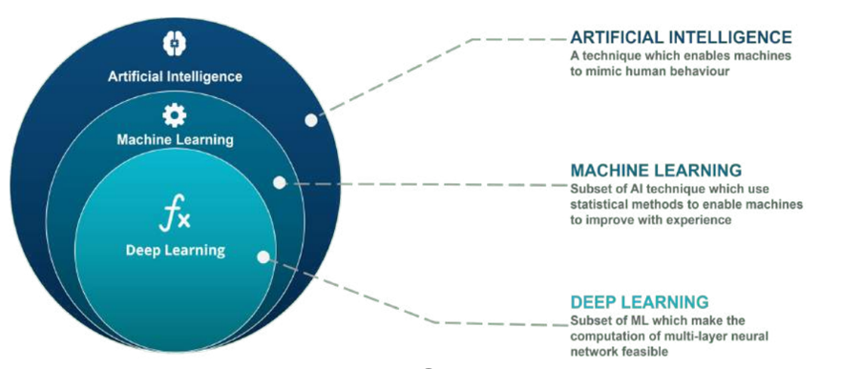

Şekil ‑. Yapay Zekâ – Makine Öğrenme ve Derin öğrenme karşılaştırması [2]

* 1. Makine Öğrenmesi Nedir?

"Makine Öğrenimi, bilgisayarların verilerden öğrenebilmeleri için geliştirilmiş olan programlama bilimidir ve aynı zamanda bir sanattır." [3]

“Makine Öğrenimi bilgisayarlara açıkça programlanmadan öğrenme yeteneği veren çalışma alanıdır.” (Arthur Samuel, 1959)

Bu yöntemlerde öğrenme stratejileri; denetimli, denetimsiz ve pekiştirmeli (takviyeli) olmak üzere üç grupta incelenmektedir.[4]

* + 1. Denetimli Öğrenme (Supervised Learning)

Etiketlenmiş veri kümelerini bağımlı ve bağımsız değişkenler kullanarak işleme sokan makine öğrenmesi algoritmalarını içerir. İstenmeyen e-posta filtresi buna iyi bir örnektir; Denetimli Öğrenme modeli, sınıflarıyla birlikte birçok örnek e-posta verisi ile eğitilmiştir ve yeni e-postaları nasıl sınıflandıracağını öğrenmelidir.

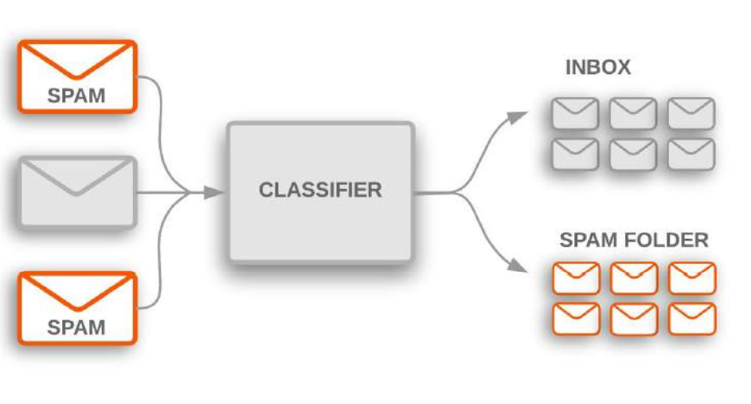

Şekil ‑. Makine öğrenimi ile epostaların ayrıştırılma örneği

Denetimli öğrenme modeli içerisindeki Regresyon analizi ile ev fiyatı tahmini, kişinin yaş tahmini, bir çiçeğin çapının tahmini, arabanın motor hacminin L cinsinden tahmini gibi örnekler verilebilir.

Sınıflandırma analizi ile bir tümörün iyi huylu olup olmadığı, öğrencinin sınıfı geçip geçmeyeceği, bir resimdeki nesnenin [Köpek, kedi, kuş, at, otomobil, insan, araba] seçeneklerinden hangisinin olduğunun bulunması gibi örnekler verilebilir.

* + 1. Denetimsiz Öğrenme (Unsupervised Learning)

Etiketlenmemiş veri kümelerini analiz etmek ve kümelemek için makine öğrenimi algoritmalarını kullanır. Bu algoritmalar, insan müdahalesine ihtiyaç duymadan gizli kalıpları veya veri gruplamalarını keşfeder. Örnek olarak kümeleme yaparak anormalliklerin tespiti, ve ya pazarlamada birimlerinde kullanılabilen veri noktaları arasındaki arasındaki ilişkileri bulan ilişki madenciliği için kullanılabilir.

“Denetimsiz öğrenme temelde n gözlemde ölçülmüş belirli özelliklere (X1, X2, …, Xp) sahip veri setine yönelik bir dizi istatistiksel yöntemi kapsamaktadır. Bağımlı değişken (cevap değişkeni/Y) veri kümesinde yer almadığı için bu öğrenme yaklaşımı tahmin ile ilgilenmemekte, bunun yerine X1, X2.. Xp'deki ölçümler hakkında ilginç Ģeyler keşfetmek istenmektedir. Burada temel amaç birbiri ile çok benzerlik gösteren birey yada nesneleri aynı kümeye yerleştirmek ve bu kapsamda bir gözlemin diğer gözlemlerle ilgili özelliklerini değerlendirip, birbirleriyle nasıl benzer ya da birbirlerinden nasıl farklı olduklarını belirlemektir.” [5]

# PROJE ADIMLARI

Projemiz 3 temel adımdan oluşacaktır.

* 1. Veri Toplamak
* Veri toplayabileceğimiz cihazların ve yazılımların tespiti
* Uygun Veritabanı seçimi
* Tablo ve isimlendirme standartlarının oluşturulması
* Veritabanına belirli aralıklar ile ilgili verilerin gönderilmesi ve kayıt altına alınması
  1. Veri Analizi
* Veriyi incelemek ve görselleştirmek
* Veriyi Makine Öğrenmesi Modellerine Uygun Hale getirmek
  1. Makine öğrenimi çalışmaları
* Model seçimi ve modelin eğitimi
* Modelin optimize edilmesi
* Modelin canlıya alınması

# ARAÇLAR

* 1. Python

Genel amaçlı bir programlama dilidir. Yorumlanan ve dinamik bir dil olan Python, esas olarak nesne tabanlı programlama yaklaşımlarını ve fonksiyonel programlamayı desteklemektedir. Hızlı prototipleme, basit syntax, kolay kullanım, geniş topluluklar tarafından sahipleniyor olması nedeni ile bu alanda en çok tercih edilen dildir.

* 1. NumPy

Python’da bilimsel hesaplamalarda kullanılan temel pakettir. Dizi oluşturma, vektörleştirme ve dilimleme, matrisler ve basit lineer cebir ve veri dosyaları konularında iyidir.

* 1. Pandas

Veri analizi ve veri ön işlemeyi kolaylaştıran açık kaynak kodlu bir Python kütüphanesidir. Veri manipülasyonu için kullanışlı fonksiyonlar, farklı biçimler arasında veri okuma ve yazma araçları(CSV ve metin dosyaları, Microsoft Excel, SQL veritabanları), basit seviyede hızlı veri görselleştirme konularında kullanılmaktadır.

* 1. Matplotlib

Python programlama dili için bir veri görselleştirme ve çizim kütüphanesidir. Matplotlib grafik çizim paketi Python’la bilimsel programlamanın en önemli araçlarından birisidir. Çok kuvvetli bir paket olan Matplotlib ile verileri etkileşimli olarak görselleştirebilir. Basıma ve yayınlanmaya uygun yüksek kalitede çıktılar hazırlayabiliriz. Hem iki boyutlu hem de üç boyutlu grafikler üretilebilir

* 1. Scikit-learn

Python programlama dili için ücretsiz bir yazılım makinesi öğrenme kütüphanesidir. Doğrusal regresyon, lojistik regresyon, karar ağaçları, rastgele orman gibi birçok temel yöntemi bünyesinde bulundurur.

KAYNAKLAR

|  |  |  |
| --- | --- | --- |
| [1] |  | K. Öztürk, M.E. Şahin, "Yapay Sinir Ağları ve Yapay Zekâ’ya Genel Bir Bakış, " Takvim-i Vekayi , vol. 6, no. 2, Aralık, pp. 24, 2018. |
| [2] |  | İ. Kömürcü, "Makine Öğrenmesine Giriş", Available at HTTP: https://globalaihub.com/courses/introduction-to-machine-learning-turkish/lessons/modul-1-4/, Erişim Tarihi: 20.12.2021. |
| [3] |  | A. Géron, Hands-on Machine Learning with Scikit-Learn, Keras, and TensorFlow. United States of America: O’Reilly Media, 2019 |
| [4] |  | M. Atalay, E. Çelik, “Büyük veri analizinde yapay zekâ ve makine öğrenmesi uygulamaları”, Mehmet Akif Ersoy Üniversitesi Sosyal Bilimler Enstitüsü Dergisi, vol. 9, no. 22, Aralık, pp. 161, 2017. |
| [5] |  | M. Haklıdır, “Üçüncü Dalga Yapay Zeka Teknolojileri”, Tubitak Bilgem Kurumsal Dergisi, no. 9, Mayıs, pp. 12, 2020. |

ÖZGEÇMİŞ

Ali Yazıcı, 1983 de İskenderun’da doğdu. İlk, orta ve lise eğitimini İskenderun’da tamamladı. 2000 yılında Hacettepe Üniversitesi, Elektrik-elektronik Mühendisliği Bölümü’ne girdi ve 2006 yılında mezun oldu. 2019 yılında Gebze Teknik Üniversitesi MBA programını tamamladı. 2021 yılında Sakarya Üniversitesi Bilgisayar mühendisliği tezli yüksek lisansa başladı. 2008 – 2016 yılları arasında Nortel Netaş, Prolink, Borusan Birlik ve Danışmanlık, Türkiye Finans Katılım Bankası firmalarında sistem mühendisi olarak çalıştı. 2016 yılı sonrası Kuveyt Türk Katılım Bankası’na başladı. Bu süre içerisinde şirketin veri depolama, yedekleme, veri merkezi, sunucu ve sanallaştırma sistemlerinin kurulum, konfigürasyon, bakımı üzerine aktif rol aldı. Şu anda Kuveyt Türk Katılım Bankası’nda BT Servis Yöneticisi olarak görev yapmaktadır.